TS1- CURS 25

6.5. CONTROLABILITATE ŞI OBSERVABILITATE
6.5.1. Controlabilitatea
Controlabilitatea unui sistem caracterizează capacitatea de modificare (de control) a întregului set de variabile de stare de către mărimiea de intrare Un sistem descris la stare de matricele (A, B) se spune că este controlabil dacă există o mărime de intrare u care poate transfera orice stare iniţială x(0) în orice altă stare dorită x(t). Pentru sistemul modelat la stare cu ecuaţia diferenţială matriceală
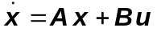,
proprietatea de controlabilitate se poate verifica analitic cu ajutorul matricei de controlabilitate
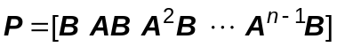,
care este de dimensiune n×n, unde n este ordinul sistemului (dimensiunea vectorului de stare).
Matematic sistemul considerat este controlabil dacă 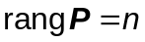, condiţie care este îndeplinită dacă determinantul matricei de controlabilitate, P este diferit de zero.
O altă metodă de evaluare a controlabilităţii unui sistem foloseşte graful de fluenţă al modelului cu variabile de stare. În acest caz, sistemul este controlabil, dacă semnalul de intrare, u, este conectat cu toate variabilele de stare, sau altfel spus, dacă în graf există căi de la mărimea de intrare la toate variabilele de stare. Un sistem modelat la stare cu variabile de fază este intotdeauna controlabil.
Exemplul 6.5
Fie sistemul cu modelul descris de ecuaţia matriceală de stare:
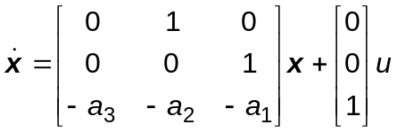,
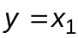.
Să se arate că acest sistem este controlabil.

Rezolvare
Matricele sistemului sunt
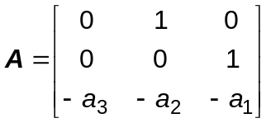, şi 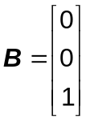
deci
, 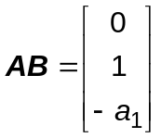,
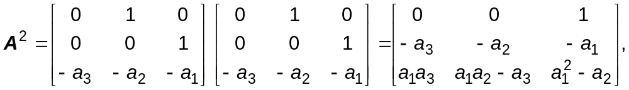
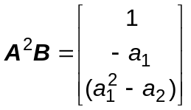,
de unde se obţine matricea de controlabilitate
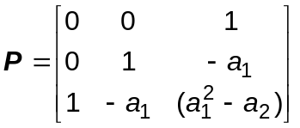.
Deoarece 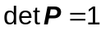, rezultă că sistemul este controlabil.
Soluţie alternativă
Modelul cu graf de semnal pentru sistemul studiat este prezentat în figura 6.5.
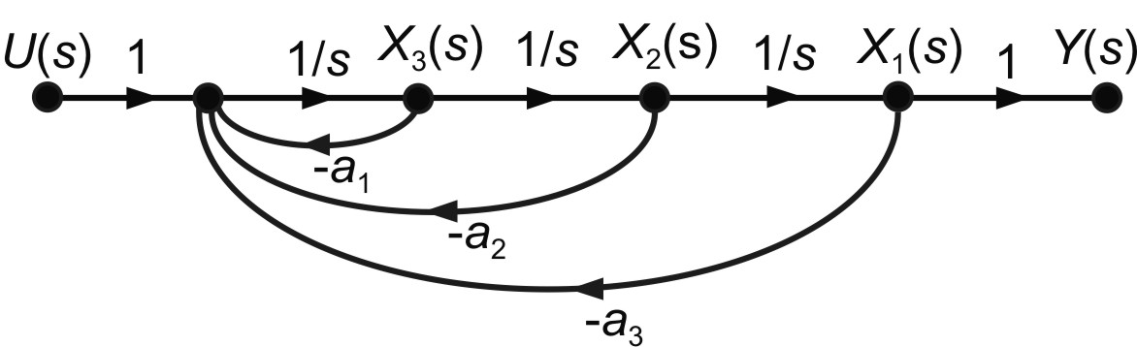

Figura 6.5.
De aici se poate observa că avem căi de la semnalul de intrare u(t) sau U(s) la toate variabilele de stare ale sistemului, deci sistemul este controlabil.
Exemplul 6.6
Fie sistemul descris de ecuaţiile de stare
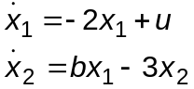,
şi de ecuaţia ieşirii 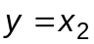, unde b este un parametru variabil. Să se determine valorile parametrului b astfel încât sistemul să fie controlabil.
Rezolvare
Matricele sistemului sunt
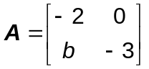, 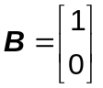,
deci avem
, 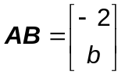,
de unde se obţine matricea de controlabilitate
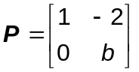.
Deoarece 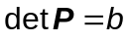, rezultă că sistemul este controlabil, dacă şi numai dacă parametrul b este diferit de zero.
O concluzie similară se obţine pe baza modelului cu graf de semnal prezentat în figura 6.6.
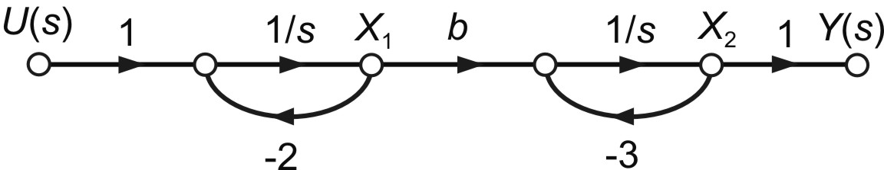

Figura 6.6.
Examinarea modelului cu graf de semnal din figura anterioară, evidenţiază clar faptul că sistemul studiat este controlabil dacă b ≠ 0. Când b=0, intrarea u(t) nu este conectată la variabila de stare x₂, şi prin urmare sistemul va fi în acest caz incontrolabil.
6.5.2. Observabilitatea
Observabilitatea unui sistem caracterizează capacitatea de estimare a unei variabile de stare din valorile mărimii de ieşire. Spunem că un sistem este observabil, dacă mărimea de ieşire are componentele determinate (este influenţată) de toate variabilele de stare. Proprietatea de observabilitate poate fi, de asemenea, evaluată cu ajutorul grafurilor de fluenţă (semnal). În acest caz se spune că un sistem este observabil dacă în graful de fluenţă există o cale între orice variabilă de stare şi mărimea de ieşire.
Un sistem este observabil dacă, şi numai dacă, o stare iniţială x(0) poate fi determinată prin observarea, pe un interval de timp finit T, a mărimii de ieşire y(t) şi a mărimii de intrare u(t). Considerăm sistemul monovariabil descris la stare de relaţiile matriceale
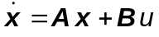, şi 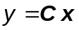,
unde C este un vector linie, iar x este un vector coloană. Sistemul este observabil dacă determinantul matricei de observabilitate
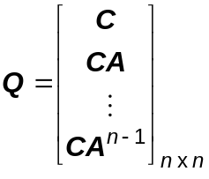
este diferit de zero (sau rangul acesteia este n).
Un sistem care este descris în forma controlabilă cu variabile de fază este întodeauna şi observabil.
Exemplul 6.7
Considerăm din nou sistemul din exemplul E3.16, cu modelul descris de ecuaţiile matriceală de stare şi de ieşire:
,
.
Arătaţi că acest sistem este observabil.

Rezolvare
Matricele sistemului sunt
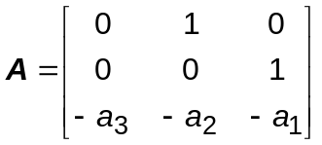 şi 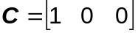,
deci avem
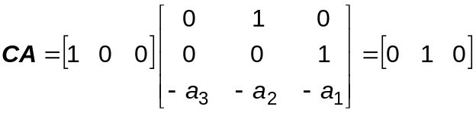,
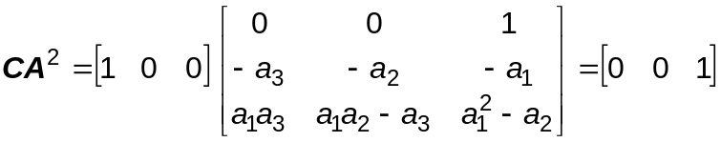.
Prin urmare matricea de observabilitate va fi
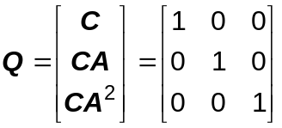.
Deoarece, 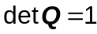 rezultă că sistemul este observabil.
Soluţie alternativă
Graful de fluenţă al sistemului este prezentat în figura 6.5. Din examinarea acestuia observăm că toate variabilele de stare au o cale spre mărimea de ieşire y(t), deci sistemul este observabil.
Exemplul 6.8
Considerăm sistemul descris la stare de ecuaţiile matriceale
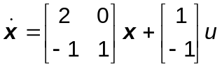 şi 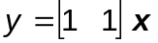,
unde x este un vector coloană cu două componente. Să se verifice dacă sistemul dat este controlabil şi/sau observabil.
Rezolvare
Matricele sistemului sunt
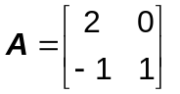, 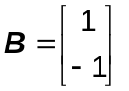, 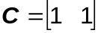.
Vom verifica proprietăţile de controlabilitate şi observabilitate folosind matricele P şi Q. Vectorii pentru construirea matricei de controlabilitate P sunt
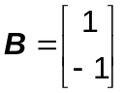 şi 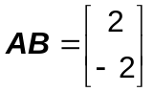,
deci avem
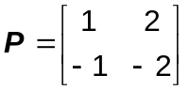,
şi prin urmare det P =0, de unde rezultă că sistemul nu este controlabil.
Vectorii linie ai matricei de observabilitate Q sunt 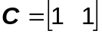 şi 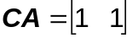, deci matricea de observabilitate este
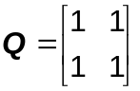.
Se constată uşor că det Q=0, prin urmare sistemul nu este observabil.
Dacă se consideră din nou modelul la stare, se observă că y=x₁+x₂, şi
,
deci variabilele de stare nu depind de mărimea de intrare, u, şi prin urmarei sistemul nu este controlabil. Similar, ieşirea y=x₁+x₂ va depinde numai de suma stărilor iniţiale x₁(0) plus x₂(0), astfel incât nu este posibil să se determine x₁(0) şi x₂(0) independent (separat). În concluzie sistemul nu este controlabil, şi de asemenea nu este nici observabil.

